Meie kirjas 29.01.2020 nr NJ-JUH-11/91 teatasime Teile ettekirjutuse 23.12.2019 nr 7.2-6.4/3033 järgmiste punktide täitmisest täitmise kohta.

1.Tagada retordihoone automaatse tulekahjusignalisatsioonisüsteemi (edaspidi ATS) igapäevane vaatlus ja vaatluse käigus avastatud vigade registreerimine ATS päevikus

Korraldus ATS kohta: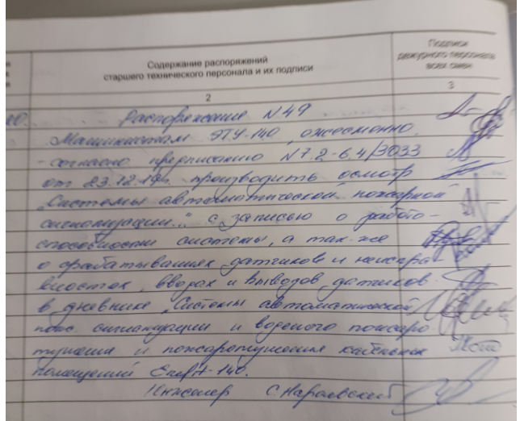

Päevikusse kantud vastutajad

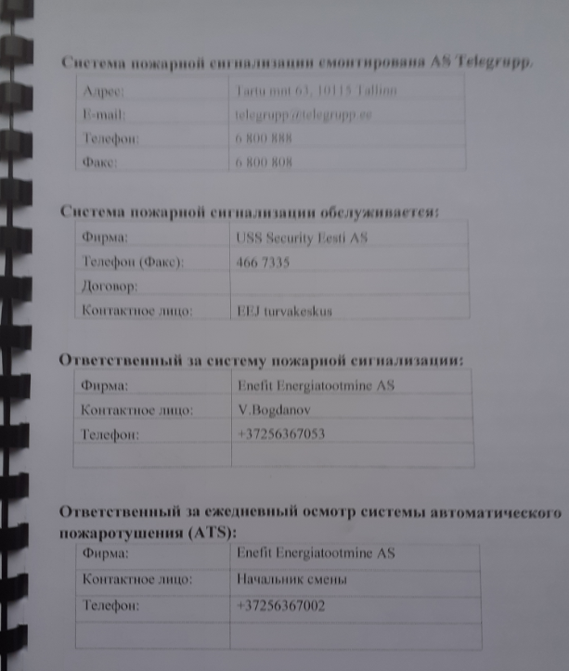

Päeviku kanded

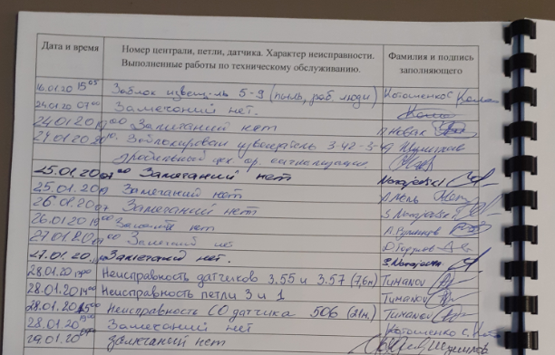

2. Tagada retordihoones asuvate tulekustutite katkematu toimepidevus, asendades utiliseerimisele kuuluvad kustutid õigeaegselt kontrollitud ja hooldatud kustutitega

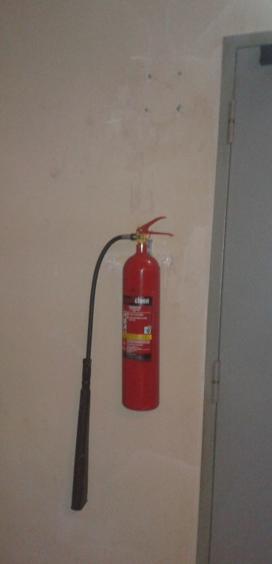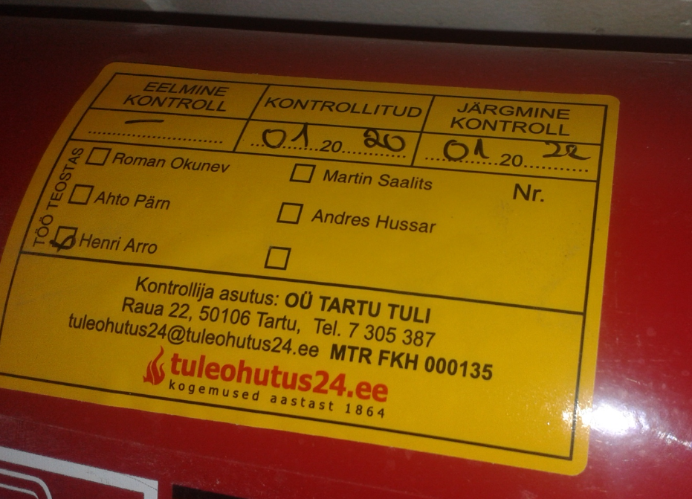

3Tagada retordihoone trepikojast moodustatud tuletõkkesektsiooni terviklikkus selliselt, et +6,9 m kõrgusmärgil tuletõkkesektsiooni läbiviik oleks tihendatud

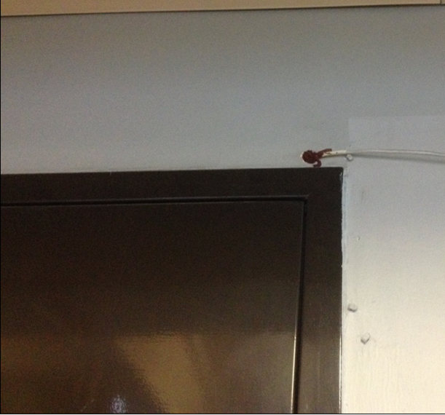

ning 9,6 m kõrgusmärgil kaubalifti vastas oleva tuletõkkeukse tihend oleks töökorras